患者ID 指導実施日
患者氏名 指導実施者

タービュヘイラー 1/2

2017.5.1作成
タービュヘイラー 各部位の名称
（薬品名：パルミコート、シムビコート、オーキシス）

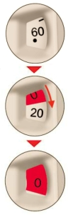“０”が小窓の中央に表示されると 終了

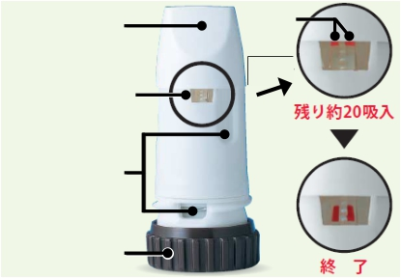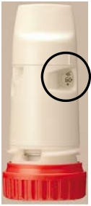

吸入口 赤い印

小窓

通気孔

回転グリップ

パルミコート シムビコート、オーキシス

空打ち
※色・目盛りの数字はそれぞれ異なります

※ 本体を振るとカサカサ音がしますが、薬ではなく乾燥剤の音です

タービュヘイラーの初回準備方法
（薬品名：シムビコート・パルミコート・オーキシス）

※ 新しい吸入器は空打ちを行って下さい
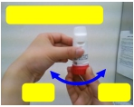
３回 カチッ で止める
キャップを回して外します
吸入器をまっすぐに立て、色つきの回転グリップを左右に回して
カチッと3回鳴らします。

（3回目に カチッと鳴らしたところで、止めて下さい） カチッ クルッ

国家公務員共済組合連合会 斗南病院(出典:群馬吸入療法研究会)
※群馬吸入療法研究会の許可を得て使用しています

タービュヘイラー 2/2
2017.5.1作成 タービュヘイラーの吸入手順
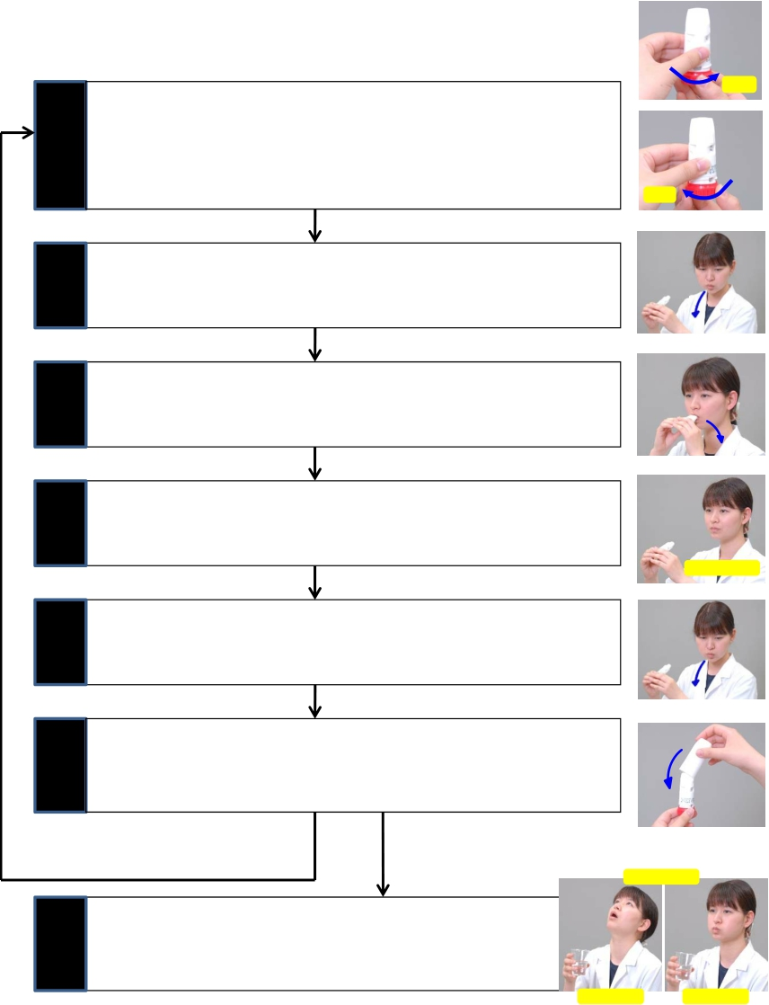（薬品名：パルミコート、シムビコート、オーキシス）

※ 残量が少ない時は早めに新しいものを処方してもらって下さい※ 初回準備方法（空打ち）は1枚目（1/2）を参照

A

クルッ

①薬の準備

②息吐き

③吸入

④息止め
□キャップを回して外します
□カウンターで残量を確認します
□吸入器をまっすぐに立て、色つきの回転グリップを、クルッと右方向に確実に止まるまで回します （A）
□ 止まったら逆方向（左）に、カチッと音がするまで戻します （B）

□無理をしない程度に十分に息を吐き出します
（吸入口には息を吹きかけないで下さい）

□吸入口をくわえ、深く息を吸い込みます

□吸入口から口を離し、５秒間息を止めます

B

カチッ

息を止める

⑤息吐き

⑥後片付け

□息をゆっくり吐き出します
（吸入口には息を吹きかけないで下さい）

□使用後はキャップをします

※もう1回吸入をする場合

３回うがい

⑦うがい

□吸入後は、必ずうがい（ガラガラ・ブクブク）を各３回します

ガラガラ ブクブク

備考欄

国家公務員共済組合連合会 斗南病院(出典:群馬吸入療法研究会)
※群馬吸入療法研究会の許可を得て使用しています

